Resolución del Pleno del Instituto de Transparencia, Acceso a la Información Pública y Protección de Datos Personales del Estado de México y Municipios, con domicilio en Metepec, Estado de México, de fecha veintisiete de enero del dos mil veintidós.
Visto el expediente formado con motivo del recurso de revisión 05404/INFOEM/IP/RR/2021, interpuesto por xxxxx xxxxx, en lo sucesivo la Recurrente, en contra de la respuesta del Instituto de Transparencia, Acceso a la Información Pública y Protección de Datos Personales del Estado de México y Municipios, en lo sucesivo el Sujeto Obligado, se procede a dictar la presente resolución con base en los siguientes:
A N T E C E D E N T E S
1. Solicitud de acceso a la información. En fecha trece de octubre de dos mil veintiuno, el Recurrente presentó a través del Sistema de Acceso a la Información Mexiquense, en lo subsecuente el SAIMEX ante el Sujeto Obligado, la solicitud de acceso a la información pública, a la que se le asignó el número 00889/INFOEM/IP/2021, mediante la cual requirió la información siguiente:
“1.QUISIERA SABER QUIÉN ES EL TITULAR DE SU ORGANISMO? 2.CÓMO ES QUÉ SE PUEDE INGRESAR A LABORAR AHÍ? 3.SABER DE QUE MANERA ATIENDEN LA FRACCIÓN XIII DEL ART. 98 DE LA LEY DEL TRABAJO DE LOS SERVIDORES PUBLICOS DEL ESTADO DE MÉXICO Y MUNICIPIOS, PUESTO QUE DE ACUERDO A SU INFORMACIÓN, SE ENCUENTRAN REGULADOS POR LA MISMA INDEPENDIENTEMENTE DE SER UN ORGANO AUTONOMO? 4.ADEMAS QUE ME INDIQUEN SI PUBLICAN SUS VACANTES EXISTENTES Y SI ES ASI QUE ME INDIQUEN ESPECIFICAMENTE EL LUGAR DONDE SE PUBLICAN?; LO ANTERIOR DEBIDO A QUE LOS SIGO DESDE HACE TIEMPO Y __NUNCA__ HE VISTO QUE POR PARTE DE SU ORGANISMO SE PUBLIQUE ALGUNA VACANTE, MÁS AÚN SI SEGÚN ESTO SON "TRANSPARENTES" 5. PORQUE NUNCA PUBLICAN SUS VACANTES?” (Sic).
Modalidad de Entrega de la información: A través del SAIMEX.
2. Respuesta. En fecha tres de noviembre de dos mil veintiuno, el Sujeto Obligado a través del SAIMEX respondió sustancialmente lo siguiente:
“En respuesta a la solicitud recibida, nos permitimos hacer de su conocimiento que con fundamento en el artículo 53, Fracciones: II, V y VI de la Ley de Transparencia y Acceso a la Información Pública del Estado de México y Municipios, le contestamos que:
Con fundamento en el artículo 53 fracción II de la Ley de Transparencia y Acceso a la Información Pública del Estado de México y Municipios, se adjunta la respuesta a su solicitud de acceso a la información pública.
ATENTAMENTE
Mtro. Juan Salvador V. Hernández Flores”
Archivo adjunto: El Sujeto Obligado remitió la carpeta comprimida “RespuestaSolicitud00889.zip”, la cual a su vez contiene los archivos “RespuestaSolicitud00889UT.pdf”, “ResouestaSolicitud00889DGAF.pdf” y “ANEXO ÚNICO SOLICITUD.00889.2021.pdf”, de los cuales se desprende el siguiente contenido:
“RespuestaSolicitud00889UT.pdf”: Consta de dos fojas, en este documento, el Titular de la Unidad de Transparencia, hace de conocimiento del particular que se remite la respuesta a su solicitud:
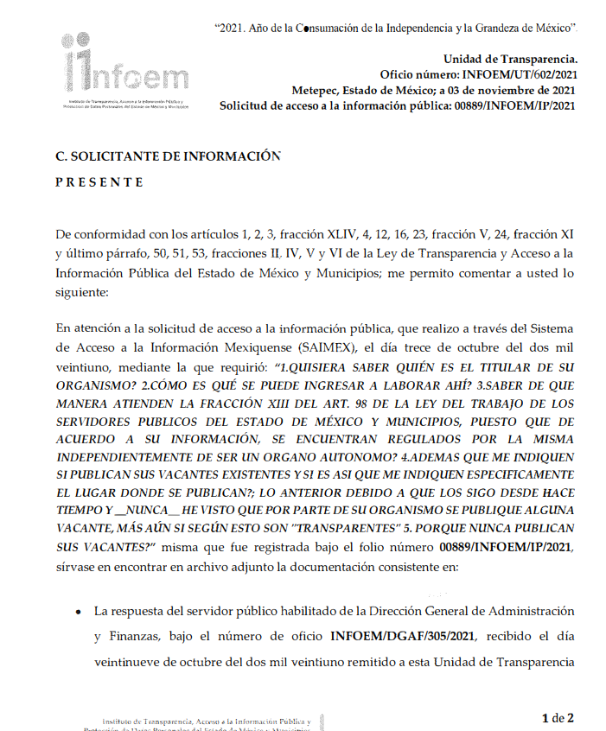
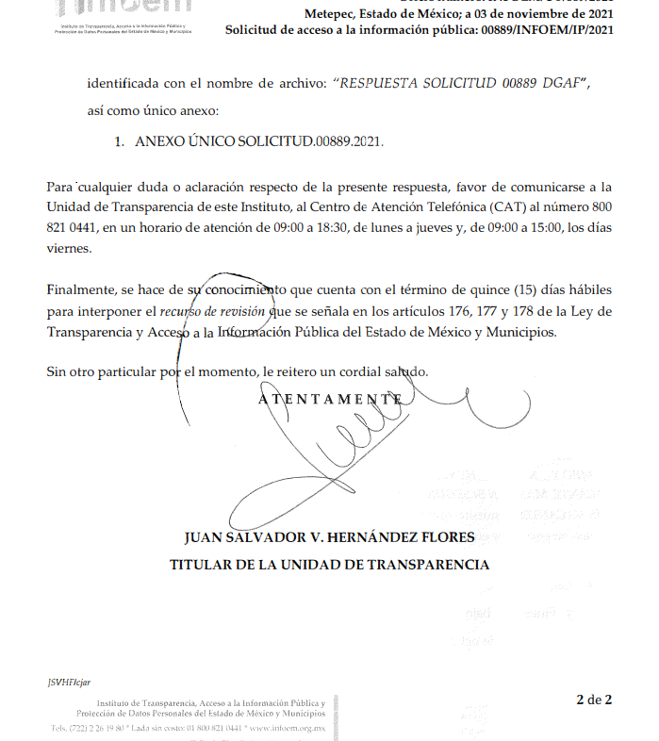
“ResouestaSolicitud00889DGAF.pdf”: Soporte documental de tres fojas mediante el cual, el Director General de Administración y Finanzas remite su respuesta, se insertan las siguientes capturas de pantalla de manera ilustrativa:

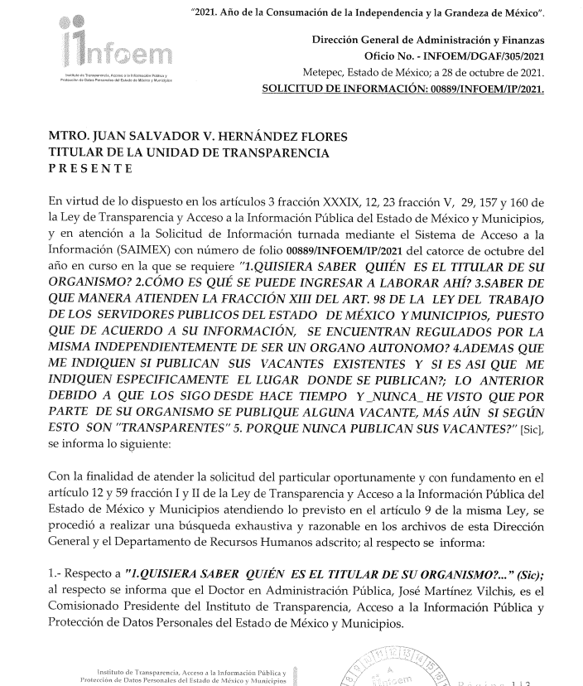
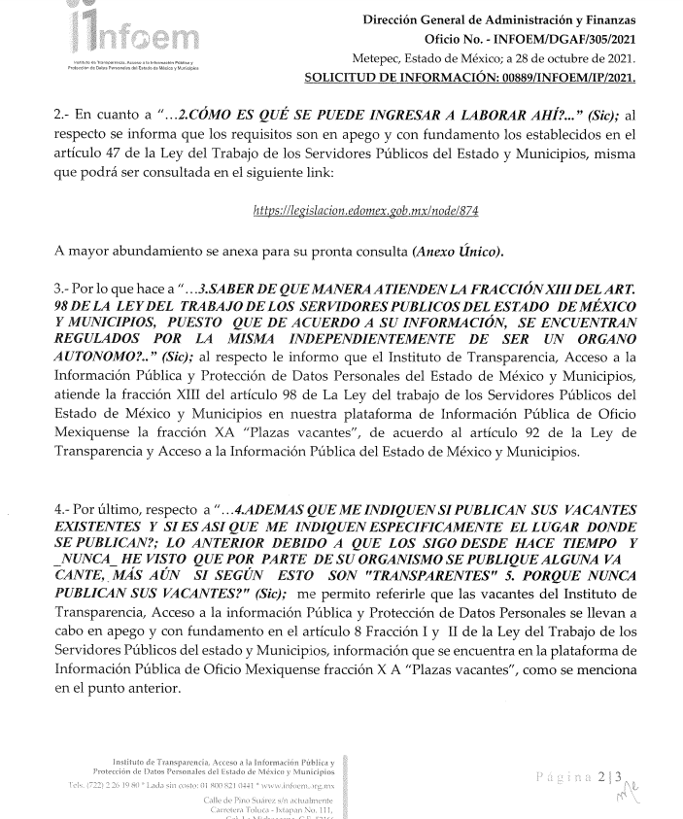
“ANEXO ÚNICO SOLICITUD.00889.2021.pdf”: Consiste en la Ley del Trabajo de los Servidores Públicos del Estado y Municipios
3. Interposición del recurso de revisión. Inconforme con la respuesta, la Recurrente interpuso el recurso de revisión materia del presente estudio el día cuatro de noviembre de dos mil veintiuno, en el que expresó lo siguiente:
a) Acto impugnado:

“Se vulnera en contra de mi derecho de Acceso a la Información el Artículo 79 fracción V de la Ley de Transparencia y Acceso a la Información Pública del Estado de México y Municipios; pues si bien se intenta dar respuesta a mi cuestionamiento marcado con el número "2" al indicarme los requisitos que refiere el articulo 47 de la Ley del Trabajo de los Servidores Públicos del Estado y Municipios, no responde como tal mi pregunta, puesto que la misma es clara en querer saber el procedimiento para ingresar a laborar al Organismo en cuestión, no de saber los requisitos que la Ley del Trabajo indica, por lo tanto no se da respuesta a mi cuestionamiento y me coloca en estado de desinformación. Ahora bien si con dicha respuesta es como se ingresa a laborar dentro de su instituto lo que deberían adjuntar serían las documentales correspondientes que ratifiquen su dicho y no la ley de trabajo, puesto que no se esta cuestionando la propia ley y si el cómo se ingresa a laborar en el Instituto.” (Sic).
b) Razones o motivos de inconformidad:
“La respuesta es oscura y trata de confundir a la solicitante puesto que no se responde en su totalidad, puesto que se le indican ciertas cuestiones en general, pero no en lo particular al no indicar exactamente el procedimiento que sigue el Instituto para las contratación respectivas.” (Sic)

4. Turno. De conformidad con el artículo 185 fracción I de la Ley de Transparencia y Acceso a la Información Pública del Estado de México y Municipios vigente, el presente recurso de revisión se turnó por el sistema electrónico del Instituto de Transparencia, Acceso a la Información Pública y Protección de Datos Personales del Estado de México y Municipios, a la Comisionada Guadalupe Ramírez Peña para su análisis, estudio, elaboración del proyecto y presentación ante el Pleno de este Instituto.

5. Admisión del Recurso. El día nueve de noviembre de dos mil veintiuno se admitió a trámite el presente recurso de revisión a efecto de integrar el expediente respectivo; fue puesto a disposición de las partes por siete días hábiles para que ofrecieran pruebas y manifestaran lo que a su derecho convenga.

6. Manifestaciones. De constancias del expediente electrónico del SAIMEX, se observa que el Sujeto Obligado rindió su informe justificado el diecinueve de noviembre del dos mil veintiuno, mediante los archivos electrónicos: “InformeJustificadoRecurso05404UT.pdf”, “RequerimientoInformeRR05404DGAF.pdf” e “InformeRR05404DGAF.pdf”, los cuales se pusieron a la vista del particular en fecha diecisiete de enero de dos mil veintidós, asimismo cabe señalar que la parte recurrente fue omisa en emitir pronunciamientos, ofrecer pruebas o alegatos, por lo que se tiene por precluido su derecho.

7. Ampliación del plazo. En fecha diecisiete de enero de dos mil veintidós, este Instituto notificó a las partes el Acuerdo de Ampliación de Plazo para resolver el medio de impugnación que nos ocupa, en términos de lo dispuesto por el artículo 181, párrafo tercero de la Ley de Transparencia y Acceso a la Información Pública del Estado de México y Municipios; lo anterior, dado el incremento en el número de recursos de revisión promovidos en la anualidad próxima pasada ante este Instituto de Transparencia, Acceso a la Información Pública y Protección de Datos Personales del Estado de México y Municipios y con la finalidad de realizar un análisis exhaustivo de las constancias que obran en el expediente electrónico, adoptando las medidas pertinentes, a fin de aminorar los efectos que conlleva.
8. Cierre de Instrucción. Una vez transcurrido el plazo otorgado para que las partes manifestaran lo que a su derecho conviniera, y siguiendo los trámites correspondientes con fundamento en el artículo 185 fracción VI de la Ley de Transparencia y Acceso a la Información Pública del Estado de México y Municipios, el día veintiuno de enero de dos mil veintidós, se procedió a decretar el cierre de instrucción respectivo y no existiendo diligencia pendiente de desahogo, se ordenó emitir la resolución que conforme a derecho proceda.
CONSIDERANDO
Primero. Competencia. El Instituto de Transparencia, Acceso a la Información Pública y Protección de Datos Personales del Estado de México y Municipios, es competente para conocer y resolver el presente recurso de revisión interpuesto por la parte recurrente, conforme a lo dispuesto en los artículos 6, apartado A de la Constitución Política de los Estados Unidos Mexicanos; 5, párrafos trigésimo, trigésimo primero y trigésimo segundo; de la Constitución Política del Estado Libre y Soberano de México; 1, 2, fracción II; 13, 29, 36, fracciones I y II; 176, 178, 179, 181 párrafo tercero y 185 de la Ley Transparencia y Acceso a la Información Pública del Estado de México y Municipios; 9, fracciones I y XXIV y 11 del Reglamento Interior del Instituto de Transparencia, Acceso a la Información Pública y Protección de Datos Personales del Estado de México y Municipios.
Segundo. Oportunidad y Procedibilidad. De conformidad con los requisitos de oportunidad que debe reunir el recurso de revisión interpuesto, previsto en el artículo 178, párrafo primero de la Ley de Transparencia y Acceso a la Información Pública del Estado de México y Municipios vigente, en la especie se advierte que el presente medio de impugnación fue interpuesto dentro del plazo de quince días previsto en el dispositivo referido, toda vez que el Sujeto Obligado emitió su respuesta el día tres de noviembre de dos mil veintiuno, mientras que el solicitante presentó su recurso de revisión el día cuatro de noviembre de la anualidad pasada, esto es, al primer día hábil siguiente en que tuvo conocimiento de la respuesta impugnada, de tal forma, se considera que la interposición del presente medio de impugnación se encuentra dentro de los márgenes temporales previstos en el citado precepto legal.
Así también, por cuanto hace a la procedibilidad del recurso de revisión una vez realizado el análisis del formato de interposición del recurso, se advierte que el artículo 180 de la Ley de Transparencia y Acceso a la Información Pública del Estado de México y Municipios, establece los siguientes elementos formales para la presentación del recurso:
“Artículo 180. El recurso de revisión contendrá:
(…)
II. El nombre del solicitante que recurre o de su representante y, en su caso, del tercero interesado, así como la dirección o medio que señale para recibir notificaciones;
(…)
En caso de que el recurso se interponga de manera electrónica no será indispensable que contengan los requisitos establecidos en las fracciones II, IV, VII y VIII.”
Por su parte, el artículo 181 del citado ordenamiento dispone, que:
“Artículo 181. Si el escrito de interposición del recurso no cumple con alguno de los requisitos establecidos en el artículo anterior y el Instituto no cuenta con elementos para subsanarlos, se prevendrá al recurrente, por una sola ocasión y a través del medio que haya elegido para recibir notificaciones, con el objeto de que subsane las omisiones dentro de un plazo que no podrá exceder de cinco días hábiles, contados a partir del día siguiente de la notificación de la prevención, con el apercibimiento de que, de no cumplir, se desechará el recurso de revisión.
La prevención tendrá el efecto de interrumpir el plazo que tiene el Instituto para resolver el recurso, por lo que comenzará a computarse a partir del día siguiente a su desahogo. No podrá prevenirse por el nombre que proporcione el solicitante.
El Instituto resolverá el recurso de revisión en un plazo que no podrá exceder de treinta días hábiles, contados a partir de la admisión del mismo, en los términos que establezca la presente ley, plazo que podrá ampliarse por una sola vez y hasta por un periodo de quince días hábiles.
Durante el procedimiento deberá aplicarse la suplencia de la queja a favor del recurrente, sin cambiar los hechos expuestos, asegurándose de que las partes puedan presentar, de manera oral o escrita, los argumentos que funden y motiven sus pretensiones.
Para el caso de interposición del recurso de revisión a través de la Plataforma Nacional o la plataforma que para tales efectos habilite el Instituto, éste podrá solicitar al particular subsane las deficiencias por ese medio.”
De la interpretación sistemática a los artículos transcritos se advierten los requisitos de los recursos de revisión y por el otro la potestad de este Instituto para requerir al recurrente, por una sola ocasión y a través del medio que haya elegido para recibir notificaciones a fin de que subsane las omisiones de sus recursos o bien que aplique la suplencia de la queja a favor del recurrente sin cambiar los hechos expuestos.
Sobre el particular, de la revisión al expediente electrónico del SAIMEX se desprende que la parte solicitante, en ejercicio de su derecho de acceso a la información pública, y ahora recurrente, no proporcionó datos que lo hagan identificable, por ende no se tiene certeza sobre su identidad, toda vez que en el apartado de nombre expresó únicamente “julia lopez”, lo cual, en estricto sentido provoca que no se colmen los requisitos establecidos en el citado artículo 180 de la Ley de Transparencia.
Empero lo anterior, debe destacarse que el artículo 15 de Ley de Transparencia y Acceso a la Información Pública del Estado de México y Municipios prevé que toda persona tendrá acceso a la información sin necesidad de acreditar interés alguno o justificar su utilización, de lo que se infiere que para el ejercicio del derecho de acceso a la información pública, el nombre no es un requisito sine qua non que los particulares y, en su caso, los recurrentes deban señalar, por el contrario la Ley de Transparencia prevé en su artículo 155, párrafos segundo, tercero y cuarto, la posibilidad de que las solicitudes de información sean anónimas, con nombre incompleto o seudónimo.
Correlativo a ello, cabe mencionar que los artículos 6, apartado A, fracciones I, II, III y IV de la Constitución Política de los Estados Unidos Mexicanos y 5 vigésimo segundo, vigésimo tercero y vigésimo cuarto fracciones I, III, y V de la Constitución Política del Estado Libre y Soberano de México, garantizan el ejercicio del derecho de acceso a la información pública, toda vez que disponen que toda persona sin necesidad de acreditar interés alguno o justificar su utilización, tendrá acceso gratuito a la información pública; preceptos cuyo texto y sentido literal es el siguiente:
“Artículo 6°.- La manifestación de las ideas no será objeto de ninguna inquisición judicial o administrativa, sino en el caso de que ataque a la moral, la vida privada o los derechos de terceros, provoque algún delito, o perturbe el orden público; el derecho de réplica será ejercido en los términos dispuestos por la ley. El derecho a la información será garantizado por el Estado.
(…)
Para efectos de lo dispuesto en el presente artículo se observará lo siguiente:
A. Para el ejercicio del derecho de acceso a la información, la Federación, los Estados y el Distrito Federal, en el ámbito de sus respectivas competencias, se regirán por los siguientes principios y bases:
I. Toda la información en posesión de cualquier autoridad, entidad, órgano y organismo de los Poderes Ejecutivo, Legislativo y Judicial, órganos autónomos, partidos políticos, fideicomisos y fondos públicos, así como de cualquier persona física, moral o sindicato que reciba y ejerza recursos públicos o realice actos de autoridad en el ámbito federal, estatal y municipal, es pública y sólo podrá ser reservada temporalmente por razones de interés público y seguridad nacional, en los términos que fijen las leyes. En la interpretación de este derecho deberá prevalecer el principio de máxima publicidad. Los sujetos obligados deberán documentar todo acto que derive del ejercicio de sus facultades, competencias o funciones, la ley determinará los supuestos específicos bajo los cuales procederá la declaración de inexistencia de la información.
II. La información que se refiere a la vida privada y los datos personales será protegida en los términos y con las excepciones que fijen las leyes.
III. Toda persona, sin necesidad de acreditar interés alguno o justificar su utilización, tendrá acceso gratuito a la información pública, a sus datos personales o a la rectificación de éstos.
IV. Se establecerán mecanismos de acceso a la información y procedimientos de revisión expeditos que se sustanciarán ante los organismos autónomos especializados e imparciales que establece esta Constitución.”
“Artículo 5.- En el Estado de México todos los individuos son iguales y tienen las libertades, derechos y garantías que la Constitución Federal, esta Constitución, los Tratados Internacionales en materia de derechos fundamentales de los que el Estado Mexicano sea parte y las leyes del Estado establecen.
(…)
Para garantizar el ejercicio del derecho de transparencia, acceso a la información pública y protección de datos personales, los poderes públicos y los organismos autónomos, transparentarán sus acciones, en términos de las disposiciones aplicables, la información será oportuna, clara, veraz y de fácil acceso.
Este derecho se regirá por los principios y bases siguientes:
I. Toda la información en posesión de cualquier autoridad, entidad, órgano y organismos de los Poderes Ejecutivo, Legislativo y Judicial, órganos autónomos, partidos políticos, fideicomisos y fondos públicos estatales y municipales, así como del gobierno y de la administración pública municipal y sus organismos descentralizados, asimismo de cualquier persona física, jurídica colectiva o sindicato que reciba y ejerza recursos públicos o realice actos de autoridad en el ámbito estatal y municipal, es pública y sólo podrá ser reservada temporalmente por razones previstas en la Constitución Política de los Estados Unidos Mexicanos de interés público y seguridad, en los términos que fijen las leyes. En la interpretación de este derecho deberá prevalecer el principio de máxima publicidad. Los sujetos obligados deberán documentar todo acto que derive del ejercicio de sus facultades, competencias o funciones, la ley determinará los supuestos específicos bajo los cuales procederá la declaración de inexistencia de la información.
(…)
III. Toda persona, sin necesidad de acreditar interés alguno o justificar su utilización, tendrá acceso gratuito a la información pública, a sus datos personales o a la rectificación de éstos;
(…)
V. Los procedimientos de acceso a la información pública, de acceso, corrección y supresión de datos personales, así como los recursos de revisión derivados de los mismos, podrán tramitarse por medios electrónicos, a través de un sistema automatizado que para tal efecto establezca la ley reglamentaria y el organismo autónomo garante en el ámbito de su competencia. Las resoluciones que correspondan a estos procedimientos se sistematizarán para favorecer su consulta…”
Por otra parte, del contenido del artículo 1 de la Constitución Política de los Estados Unidos Mexicanos, se destaca lo siguiente:
“Artículo 1o. En los Estados Unidos Mexicanos todas las personas gozarán de los derechos humanos reconocidos en esta Constitución y en los tratados internacionales de los que el Estado Mexicano sea parte, así como de las garantías para su protección, cuyo ejercicio no podrá restringirse ni suspenderse, salvo en los casos y bajo las condiciones que esta Constitución establece.
Las normas relativas a los derechos humanos se interpretarán de conformidad con esta Constitución y con los tratados internacionales de la materia favoreciendo en todo tiempo a las personas la protección más amplia.
Todas las autoridades, en el ámbito de sus competencias, tienen la obligación de promover, respetar, proteger y garantizar los derechos humanos de conformidad con los principios de universalidad, interdependencia, indivisibilidad y progresividad. En consecuencia, el Estado deberá prevenir, investigar, sancionar y reparar las violaciones a los derechos humanos, en los términos que establezca la ley.”
En esa virtud, de una interpretación sistemática, armónica y progresiva del derecho humano de acceso a la información pública se reitera que toda persona, sin necesidad de acreditar interés alguno o justificar su utilización, deberá tener acceso a la información pública, es decir, dicho derecho fundamental exime a quien lo ejerce, de acreditar su legitimación en la causa o su interés en el asunto, lo que permite la posibilidad de que inclusive, la solicitud de acceso a la información pueda ser anónima o no contener un nombre que identifique al solicitante o que permita tener certeza sobre su identidad.
Robustece lo anterior, el Criterio 6/2014 del entonces Instituto Federal de Acceso a la Información y Protección de Datos, el cual se reproduce para una mayor referencia:
“Acceso a información gubernamental. No debe condicionarse a que el solicitante acredite su personalidad, demuestre interés alguno o justifique su utilización. De conformidad con lo dispuesto en los artículos 6o., apartado A, fracción III de la Constitución Política de los Estados Unidos Mexicanos, y 1º, 2º, 4º y 40 de la Ley Federal de Transparencia y Acceso a la Información Pública Gubernamental, la respuesta a una solicitud de acceso a información y entrega de la misma, no debe estar condicionada a que el particular acredite su personalidad, demuestre interés alguno o justifique su utilización, en virtud de que los sujetos obligados no deben requerir al solicitante mayores requisitos que los establecidos en la Ley. En este sentido, las dependencias y entidades, sólo deberán asegurarse de que, en su caso, se haya cubierto el pago de reproducción y envío de la información, mediante la exhibición del recibo correspondiente.”
En ese orden de ideas, se estima que el requerimiento relativo al nombre como presupuesto de procedibilidad podría limitar el ejercicio del derecho de acceso a la información pública, debido a que el hecho de solicitar la identificación del recurrente a través de dicho dato personal, en ciertos extremos se equipara a una exigencia acerca de su interés o justificación de su utilización, lo que materialmente haría nugatorio un derecho fundamental.
Aunado a ello, para el estudio de la materia sobre la que se resuelve el recurso de revisión resulta intrascendente el nombre de la persona que lo hubiere promovido, en virtud de que tanto la Constitución Federal, como la Constitución Política del Estado Libre y Soberano de México, reconocen la prerrogativa de los individuos para no acreditar dicho interés o justificar su utilización, por lo que este Órgano Garante en la materia se encuentra impedido para realizar dicho análisis, en la inteligencia de que al limitar un derecho humano, como lo es el derecho de acceso a la información pública, por una cuestión procedimental.
En consecuencia, dado lo expuesto y fundado con anterioridad, se estima que el requisito relativo al nombre del recurrente no constituye un presupuesto indispensable de procedibilidad de los recursos de revisión, en términos de los artículos 25 de la Convención Americana de Derechos Humanos, 1 párrafos segundo y tercero, 6 apartado A, fracciones III y IV de la Constitución Política de los Estados Unidos Mexicanos y 5, párrafo vigésimo cuarto de la Constitución Política del Estado Libre y Soberano de México, debido a que el acceso a la información pública es un derecho humano que no requiere legitimación en la causa, sino que únicamente basta con que se encuentre legitimado en el procedimiento de recurso de revisión, circunstancia que se acredita en las constancias electrónicas del expediente en revisión, de las que se desprende que la parte recurrente, es la misma que realizó la solicitud de acceso a la información pública que ahora se impugna.
Así las cosas, se concluye la acreditación plena de todos y cada uno de los elementos formales exigidos por el artículo 180 de la Ley de Transparencia y Acceso a la Información Pública del Estado de México y Municipios, y en consecuencia resulta conforme a derecho entrar al estudio de fondo y resolver el presente medio de impugnación, al actualizarse lo dispuesto en los artículos 176 y 179 fracción V del ordenamiento legal citado, que establecen los supuestos en que puede interponerse el recurso de revisión:
“Artículo 176. El recurso de revisión es la garantía secundaria mediante la cual se pretende reparar cualquier posible afectación al derecho de acceso a la información pública en términos del presente y del siguiente Capítulo.
Artículo 179. El recurso de revisión es un medio de protección que la Ley otorga a los particulares, para hacer valer su derecho de acceso a la información pública, y procederá en contra de las siguientes causas:
…
V. La entrega de información incompleta;

… ”
Tercero. Análisis de las causas de sobreseimiento del recurso de revisión. En primera instancia, debe apuntarse que del análisis al recurso de revisión que ahora se resuelve, se tiene que se actualiza la causal de sobreseimiento del recurso de revisión establecido en la fracción III del artículo 192 en relación con el diverso 186 fracción I, ambos de la Ley de Transparencia y Acceso a la Información Pública del Estado de México y Municipios, derivado del contenido del informe justificado rendido por el Sujeto Obligado.
Para una mejor comprensión del asunto, de las constancias que obran en el expediente electrónico, valoradas anteriormente, destacan por su importancia los antecedentes siguientes:
En la solicitud de información materia del presente recurso, la parte solicitante requirió al Sujeto Obligado lo siguiente:

1.- Saber quién es el Titular de su organismo
2.- ¿Cómo es que se puede ingresar a laborar ahí?
3.- Saber de qué manera atienden la fracción XIII del artículo 98 de la Ley del Trabajo de los Servidores Públicos del Estado de México y Municipios, puesto que de acuerdo a su información, se encuentran regulados por la misma independientemente de ser un órgano autónomo.
4.- Indique si publican sus vacantes existentes y si es así indiquen específicamente el lugar donde se publican.
5.- ¿Por qué nunca publican sus vacantes?

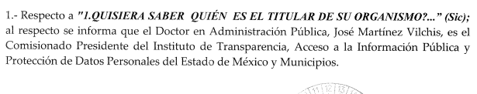
El Sujeto Obligado en respuesta envió la carpeta comprimida remitió la carpeta comprimida “RespuestaSolicitud00889.zip”, la cual a su vez contiene los archivos “RespuestaSolicitud00889UT.pdf”, “ResouestaSolicitud00889DGAF.pdf” y “ANEXO ÚNICO SOLICITUD.00889.2021.pdf”, revistiendo interés a la presente resolución el contenido del soporte documental digital “ResouestaSolicitud00889DGAF.pdf”, por las consideraciones siguientes:

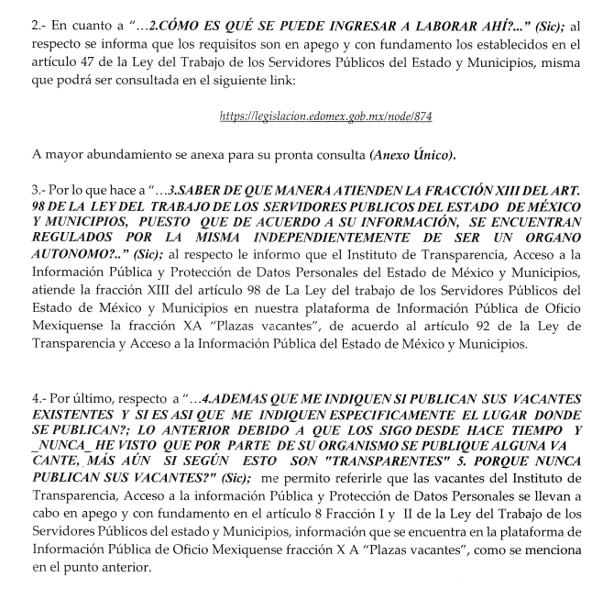

En esta tesitura, una vez conocida la respuesta emitida por el Sujeto Obligado, el particular, al no estar conforme con los términos de la misma, interpuso el recurso de revisión que nos ocupa, donde señaló como acto impugnado: “Se vulnera en contra de mi derecho de Acceso a la Información el Artículo 79 fracción V de la Ley de Transparencia y Acceso a la Información Pública del Estado de México y Municipios; pues si bien se intenta dar respuesta a mi cuestionamiento marcado con el número "2" al indicarme los requisitos que refiere el articulo 47 de la Ley del Trabajo de los Servidores Públicos del Estado y Municipios, no responde como tal mi pregunta, puesto que la misma es clara en querer saber el procedimiento para ingresar a laborar al Organismo en cuestión, no de saber los requisitos que la Ley del Trabajo indica, por lo tanto no se da respuesta a mi cuestionamiento y me coloca en estado de desinformación. Ahora bien si con dicha respuesta es como se ingresa a laborar dentro de su instituto lo que deberían adjuntar serían las documentales correspondientes que ratifiquen su dicho y no la ley de trabajo, puesto que no se esta cuestionando la propia ley y si el cómo se ingresa a laborar en el Instituto..” (Sic), así como en sus razones o motivos de inconformidad expresó lo siguiente: “La respuesta es oscura y trata de confundir a la solicitante puesto que no se responde en su totalidad, puesto que se le indican ciertas cuestiones en general, pero no en lo particular al no indicar exactamente el procedimiento que sigue el Instituto para las contratación respectivas.” (Sic) es decir, su inconformidad medularmente versa sobre la entrega de la información incompleta al estimar que la respuesta al planteamiento número dos no colma su requerimiento.
Así las cosas, durante la etapa de manifestaciones, el Sujeto Obligado rindió su informe justificado, así mismo la Recurrente no emitió alegatos, manifestaciones o pronunciamiento alguno que a su derecho conviniera, luego entonces, se tiene por precluido su derecho para tal efecto.
Bajo este tenor, la parte de la respuesta concerniente a “1.QUISIERA SABER QUIÉN ES EL TITULAR DE SU ORGANISMO? 3.SABER DE QUE MANERA ATIENDEN LA FRACCIÓN XIII DEL ART. 98 DE LA LEY DEL TRABAJO DE LOS SERVIDORES PUBLICOS DEL ESTADO DE MÉXICO Y MUNICIPIOS, PUESTO QUE DE ACUERDO A SU INFORMACIÓN, SE ENCUENTRAN REGULADOS POR LA MISMA INDEPENDIENTEMENTE DE SER UN ORGANO AUTONOMO? 4.ADEMAS QUE ME INDIQUEN SI PUBLICAN SUS VACANTES EXISTENTES Y SI ES ASI QUE ME INDIQUEN ESPECIFICAMENTE EL LUGAR DONDE SE PUBLICAN?; LO ANTERIOR DEBIDO A QUE LOS SIGO DESDE HACE TIEMPO Y __NUNCA__ HE VISTO QUE POR PARTE DE SU ORGANISMO SE PUBLIQUE ALGUNA VACANTE, MÁS AÚN SI SEGÚN ESTO SON "TRANSPARENTES" 5. PORQUE NUNCA PUBLICAN SUS VACANTES?” (Sic), se tiene que no fue impugnada, por lo que consecuentemente debe declararse consentida, toda vez que, al no haber realizado manifestaciones de inconformidad al respecto, se infiere que la información proporcionada por el Sujeto Obligado, satisface estos puntos de la solicitud presentada.
Lo anterior es así, debido a que cuando un Recurrente impugna la respuesta del Sujeto Obligado, y éste no expresa Razón o Motivo de Inconformidad en contra de todos los rubros solicitados, dichos rubros deben declararse atendidos, pues se entiende que el Recurrente está conforme con la información entregada al no contravenir la misma. Sirve de Apoyo a lo anterior, por analogía la Tesis Jurisprudencial Número 3ª./J.7/91, Publicada en el Semanario Judicial de la Federación y su Gaceta bajo el número de registro 174,177, que establece lo siguiente:
“REVISIÓN EN AMPARO. LOS RESOLUTIVOS NO COMBATIDOS DEBEN DECLARARSE FIRMES. Cuando algún resolutivo de la sentencia impugnada afecta a la recurrente, y ésta no expresa agravio en contra de las consideraciones que le sirven de base, dicho resolutivo debe declararse firme. Esto es, en el caso referido, no obstante que la materia de la revisión comprende a todos los resolutivos que afectan a la recurrente, deben declararse firmes aquéllos en contra de los cuales no se formuló agravio y dicha declaración de firmeza debe reflejarse en la parte considerativa y en los resolutivos debe confirmarse la sentencia recurrida en la parte correspondiente.”
Consecuentemente, se reitera que la parte de la solicitud que no fue impugnada debe declararse consentida por la hoy Recurrente, en razón de que no se realizaron manifestaciones de inconformidad, por lo que no pueden producirse efectos jurídicos tendentes a revocar, confirmar o modificar el acto reclamado ya que se infiere un consentimiento de la Recurrente ante la falta de impugnación eficaz.
Sirve de sustento a lo anterior por analogía la tesis jurisprudencial número VI.3o.C. J/60, publicada en el Semanario Judicial de la Federación y su Gaceta bajo el número de registro 176,608 que a la letra dice:
“ACTOS CONSENTIDOS. SON LOS QUE NO SE IMPUGNAN MEDIANTE EL RECURSO IDÓNEO. Debe reputarse como consentido el acto que no se impugnó por el medio establecido por la ley, ya que si se hizo uso de otro no previsto por ella o si se hace una simple manifestación de inconformidad, tales actuaciones no producen efectos jurídicos tendientes a revocar, confirmar o modificar el acto reclamado en amparo, lo que significa consentimiento del mismo por falta de impugnación eficaz.”
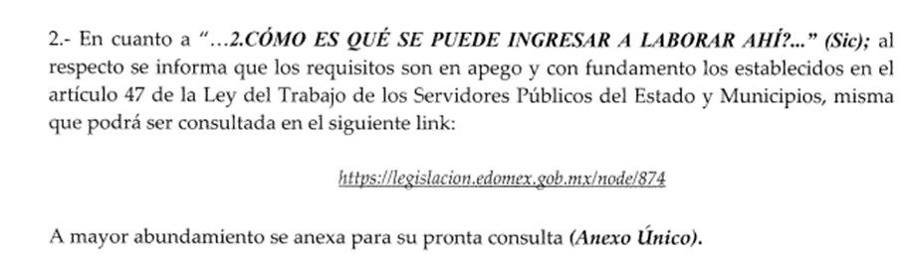
Ahora bien, respecto al punto impugnado, correspondiente al punto número dos de la solicitud, el cual constaba en conocer “2.CÓMO ES QUÉ SE PUEDE INGRESAR A LABORAR AHÍ?”, conviene reiterar que mediante su respuesta el Sujeto Obligado señaló lo siguiente:

No obstante, al momento de rendir el informe justificado, el Sujeto Obligado remitió los archivos electrónicos: “InformeJustificadoRecurso05404UT.pdf”, “RequerimientoInformeRR05404DGAF.pdf” e “InformeRR05404DGAF.pdf”, mediante los cuales amplió la respuesta vertida inicialmente que dio origen a la interposición del recurso de revisión que nos ocupa, tal como se ilustra a continuación para mejor proveer del presente estudio, particularmente en los siguientes términos:
“RequerimientoInformeRR05404DGAF.pdf”: Documento de dos fojas por el que el Titular de la Unidad de Transparencia, requiere al Director General de Administración y Finanzas para que rinda su informe justificado:
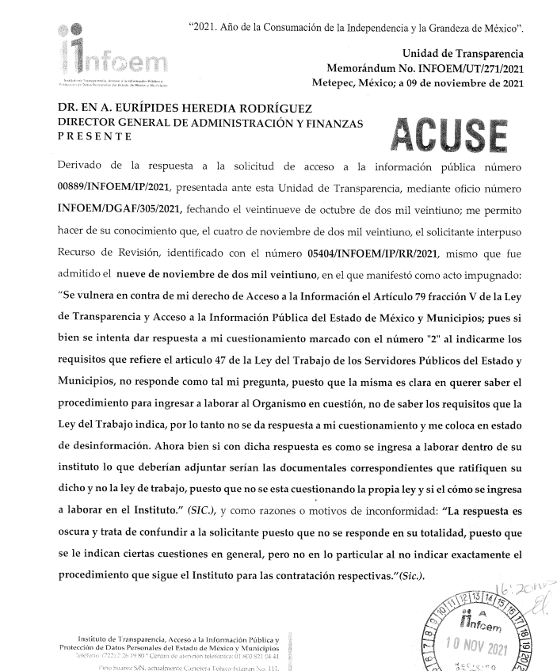

“InformeJustificadoRecurso05404UT.pdf”: Documento de ocho fojas, signado por el Titular de la Unidad de Transparencia, en el que medularmente manifiesta lo siguiente:
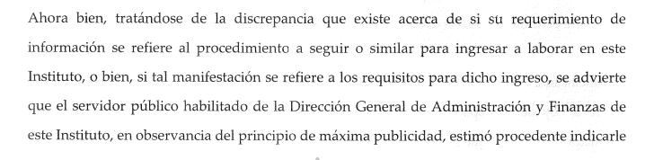

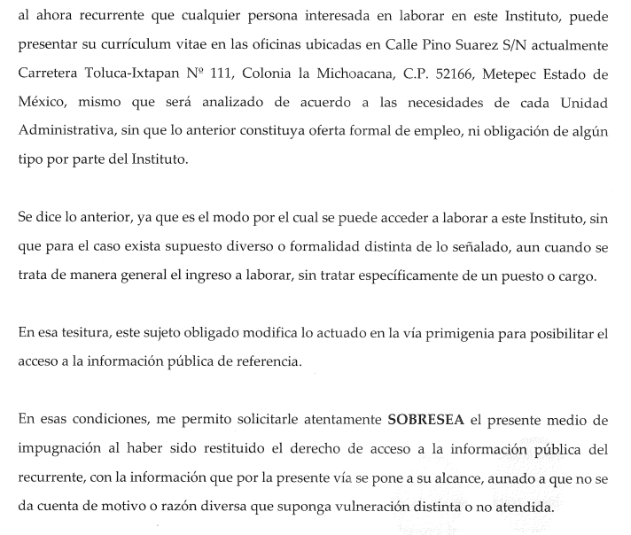

“InformeRR05404DGAF.pdf”: Documento de cuatro fojas suscrito por el Director General de Administración y Finanzas, mediante el cual amplía los argumentos vertidos en su respuesta inicial, medularmente en los siguientes términos:


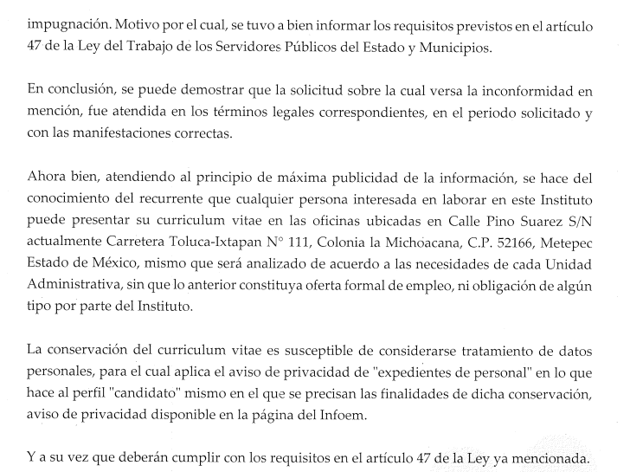

Consecuentemente, se precisa que dichos pronunciamientos fueron vertidos por el Servidor Público Habilitado Competente, ello en razón de la Dirección General de Administración y Finanzas es la unidad administrativa encargada de los movimientos de personal, sirve de sustento la siguiente cita al Reglamento Interior del Instituto de Transparencia, Acceso a la Información Pública y Protección de Datos Personales del Estado de México y Municipios:

“Artículo 26. Corresponde a la Dirección General de Administración y Finanzas ejercer las atribuciones siguientes:
- Representar legalmente al Instituto ante autoridades administrativas estatales y municipales, en los actos que regulen sus actividades;
- Coordinar y formular el anteproyecto del presupuesto anual de egresos del Instituto, para su aprobación;
- Coadyuvar en el diseño e implementación de las metas, objetivos, indicadores, así como en los procesos de planeación y programación y los instrumentos técnicos administrativos de las Unidades Administrativas;
- Elaborar las políticas, normas, lineamientos, sistemas y procedimientos para la administración de los recursos humanos, financieros, materiales y en materia de planeación, programación, información y evaluación del Instituto;
- Elaborar las modificaciones a la estructura y base de organización del Instituto y proponerlas al Pleno;
- Implementar los Lineamientos del Servicio Profesional del Instituto;
- Establecer medidas generales de seguridad para las instalaciones del Instituto, así como, coordinar la instrumentación de políticas sobre protección civil, clima laboral y demás que resulten pertinentes para el correcto desarrollo de las actividades de las Unidades Administrativas;
- Realizar los movimientos del personal, asimismo, emitir los reportes correspondientes al tabulador, plantilla de personal y nóminas;
- Elaborar las normas de administración de personal, contratos o convenios que regulen las relaciones laborales y vigilar la aplicación de las mismas;
…
XIV. Elaborar las modificaciones de los Tabuladores de sueldos, así como el catálogo de puestos y plantilla de plazas presupuestales del personal, con base en la asignación presupuestaria para cada Unidad Administrativa;”

(Énfasis añadido)

Por lo que al haber realizado la búsqueda exhaustiva y razonable en los archivos y al haberse pronunciado el Servidor Público Competente de la Dirección General de de Administración y Finanzas, este Instituto no está facultado para manifestarse sobre la veracidad del mismo, pues no existe precepto legal alguno en la Ley de la materia que lo faculte para que vía recurso de revisión, pueda pronunciarse al respecto, sirve de apoyo a lo anterior, por analogía el criterio 31-10 emitido por el entonces Instituto Federal de Acceso a la Información ahora Instituto Nacional de Transparencia, Acceso a la Información y Protección de Datos Personales (INAI) que a la letra dice:
“El Instituto Federal de Acceso a la Información y Protección de Datos no cuenta con facultades para pronunciarse respecto de la veracidad de los documentos proporcionados por los sujetos obligados. El Instituto Federal de Acceso a la Información y Protección de Datos es un órgano de la Administración Pública Federal con autonomía operativa, presupuestaria y de decisión, encargado de promover y difundir el ejercicio del derecho de acceso a la información; resolver sobre la negativa de las solicitudes de acceso a la información; y proteger los datos personales en poder de las dependencias y entidades. Sin embargo, no está facultado para pronunciarse sobre la veracidad de la información proporcionada por las autoridades en respuesta a las solicitudes de información que les presentan los particulares, en virtud de que en los artículos 49 y 50 de la Ley Federal de Transparencia y Acceso a la Información Pública Gubernamental no se prevé una causal que permita al Instituto Federal de Acceso a la Información y Protección de Datos conocer, vía recurso revisión, al respecto.”

Así mismo el artículo 4 de la Ley de Transparencia y Acceso a la Información Pública del Estado de México y Municipios establece que la información pública generada, administrada o en posesión de los Sujetos Obligados en ejercicio de sus atribuciones, será accesible de manera permanente a cualquier persona, privilegiando el principio de máxima publicidad de la información, por lo que deberán apegarse en todo momento a los criterios de publicidad, veracidad, oportunidad entre otros, dispositivo legal en comento que a la letra señala:

Artículo 4. El derecho humano de acceso a la información pública es la prerrogativa de las personas para buscar, difundir, investigar, recabar, recibir y solicitar información pública, sin necesidad de acreditar personalidad ni interés jurídico. Toda la información generada, obtenida, adquirida, transformada, administrada o en posesión de los sujetos obligados es pública y accesible de manera permanente a cualquier persona, en los términos y condiciones que se establezcan en los tratados internacionales de los que el Estado mexicano sea parte, en la Ley General, la presente Ley y demás disposiciones de la materia, privilegiando el principio de máxima publicidad de la información. Solo podrá ser clasificada excepcionalmente como reservada temporalmente por razones de interés público, en los términos de las causas legítimas y estrictamente necesarias previstas por esta Ley. Los sujetos obligados deben poner en práctica, políticas y programas de acceso a la información que se apeguen a criterios de publicidad, veracidad, oportunidad, precisión y suficiencia en beneficio de los solicitantes.

Numerales que compelen al Sujeto Obligado a apegarse en todo momento a los criterios ya expuestos, impidiendo a este Órgano Colegiado cuestionar la veracidad de la información.

Aunado a lo expuesto con antelación, también se advierte que el Sujeto Obligado siguió el procedimiento establecido por los artículos 160 y 162 de la Ley de Transparencia y Acceso a la Información Pública del Estado de México y Municipios, mismos que se insertan a continuación para mayor referencia:
“Artículo 160. Los sujetos obligados deberán otorgar acceso a los documentos que se encuentren en sus archivos o que estén obligados a documentar de acuerdo con sus facultades, competencias o funciones en el formato que el solicitante manifieste, de entre aquellos formatos existentes, conforme a las características físicas de la información o del lugar donde se encuentre así lo permita.

En caso que la información solicitada consista en bases de datos se deberá privilegiar la entrega de la misma en formatos abiertos.

…
Artículo 162. Las unidades de transparencia deberán garantizar que las solicitudes se turnen a todas las Áreas competentes que cuenten con la información o deban tenerla de acuerdo a sus facultades, competencias y funciones, con el objeto de que realicen una búsqueda exhaustiva y razonable de la información solicitada.”

Por lo anterior se considera que, por lo que hace a las causas de sobreseimiento contenidas en la fracción III del artículo 192 de la Ley de Transparencia y Acceso a la Información Pública del Estado de México y Municipios, es oportuno señalar que estos requisitos privilegian la existencia de elementos de fondo, tales como el desistimiento o fallecimiento del Recurrente o que el Sujeto Obligado modifique o revoque el acto; de ahí que la actualización de alguno de éstos trae como consecuencia que el medio de impugnación se concluya sin que se analice el objeto de estudio planteado, es decir se sobresea.
Para los efectos de esta resolución, es oportuno precisar los alcances jurídicos de la fracción III de la disposición legal transcrita. Así, procede el sobreseimiento del recurso de revisión cuando el Sujeto Obligado:
- Modifique el acto impugnado: Se actualiza cuando el Sujeto Obligado después de haber otorgado una respuesta y hasta antes de dictada la resolución del recurso de revisión, emite una diversa en la que subsane las deficiencias que hubiera tenido.
- Revoque el acto impugnado: En este supuesto, el Sujeto Obligado deja sin efectos la primera respuesta y en su lugar emite otra que satisfaga lo solicitado por el particular en un primer momento.

Las consecuencias jurídicas de esta modificación o revocación es que el recurso de revisión interpuesto quede sin efectos o sin materia. Un acto impugnado queda sin efectos, cuando aun existiendo jurídicamente, no genera consecuencia legal alguna; queda sin materia, cuando ha sido satisfecha la pretensión del particular, ya sea porque se hizo la entrega de la información solicitada o porque se completó la misma.
En el presente asunto, se advierte que el Sujeto Obligado con la información enviada a través del informe justificado, modifica el acto que le dio origen al recurso de revisión, aportando nuevos elementos a su respuesta, lo que trae como consecuencia que el mismo quede sin materia, actualizándose de este modo, la hipótesis jurídica contenida en la fracción III del citado artículo; esto es así pues la información remitida por este proporciona la información que le fue solicitada.
En el particular, el Sujeto Obligado al momento de rendir su informe justificado, proporcionó información novedosa, misma que contiene argumentos por más idóneos, pertinentes y suficientes para tener por atendido el derecho de acceso a la información ejercido por el particular.
Ante el acto impugnado configuró al momento de interponer la garantía secundaria, la parte recurrente, refirió en sus motivos de inconformidad que el Sujeto Obligado había sido omiso en otorgar respuesta a su requerimiento en el tiempo que la legislación prevé para ello.

No obstante, lo anterior, el Sujeto Obligado al momento de rendir su informe justificado, amplió los argumentos de su respuesta inicial, consecuentemente se actualiza la causa de sobreseimiento establecida en el artículo 192 fracción III.
Por consiguiente, con lo remitido por el Sujeto Obligado se tiene por colmado el presente recurso de revisión, al atender lo requerido atento a lo anterior, se tiene que, al haber existido un pronunciamiento por parte del Sujeto Obligado para dar respuesta a la solicitud de información, este Instituto concluye que se atiende la solicitud de información del Recurrente

Así, el sistema de medios de impugnación en esta materia se centra en el análisis de los agravios o motivos de inconformidad, los que deben tener relación directa con el acto de autoridad que lo motiva. En consecuencia, los motivos de la inconformidad deben versar sobre la respuesta de información proporcionada por los Sujetos Obligados o la negativa de entrega de la misma, derivada de la solicitud de información pública.
De este modo, cuando el Sujeto Obligado, antes de que se dicte resolución definitiva, entrega la información solicitada o completa la información que no colmó en un primer momento; el recurso de revisión que al efecto se haya interpuesto queda sin materia lo que imposibilita el estudio de fondo de la litis planteada, debido a que la afectación en su esfera de derechos fue restituida por la propia autoridad que emitió el acto motivo de impugnación.
Sirve de sustento a lo anterior la siguiente jurisprudencia por contradicción, cuyo rubro, texto y datos de identificación son los siguientes:

“CESACIÓN DE EFECTOS DEL ACTO RECLAMADO POR VIOLACIÓN AL ARTÍCULO 8o. DE LA CONSTITUCIÓN POLÍTICA DE LOS ESTADOS UNIDOS MEXICANOS. OPERA CUANDO LA AUTORIDAD RESPONSABLE AL RENDIR SU INFORME JUSTIFICADO EXHIBE LA CONTESTACIÓN A LA PETICIÓN FORMULADA, QUEDANDO EXPEDITOS LOS DERECHOS DEL QUEJOSO PARA AMPLIAR SU DEMANDA INICIAL, PROMOVER OTRO JUICIO DE AMPARO O EL MEDIO ORDINARIO DE DEFENSA QUE PROCEDA. De la interpretación de los artículos 73, fracción XVI y 80 de la Ley de Amparo, se concluye que la causa de improcedencia del juicio de garantías consistente en la cesación de efectos del acto reclamado, se actualiza cuando ante la insubsistencia del mismo, todos sus efectos desaparecen o se destruyen de forma inmediata, total e incondicionalmente, de manera que las cosas vuelvan al estado que tenían antes de la violación constitucional. Ahora bien, el hecho de que la autoridad responsable al rendir su informe justificado exhiba la respuesta expresa a la petición de la parte quejosa, producida durante la tramitación del juicio de amparo, significa, por una parte, que los efectos de la falta de contestación desaparecieron, de manera que las cosas volvieron al estado que tenían antes de la violación al artículo 8o. de la Constitución Política de los Estados Unidos Mexicanos, y por otra, que respecto del contenido de dicha contestación, el quejoso puede ampliar su demanda inicial, promover otro juicio de amparo o el medio ordinario de defensa que proceda, toda vez que se trata de un nuevo acto.”

La anterior jurisprudencia resulta aplicable al presente asunto, en dos aspectos:

- La cesación de los efectos perniciosos del acto de autoridad: Al respecto, la Ley de Transparencia contempla la figura jurídica del sobreseimiento cuando el SUJETO OBLIGADO de motu proprio modifica o revoca de tal manera el acto motivo de la impugnación que lo deja sin materia; es decir, cesan los efectos de éste y el derecho de acceso a la información pública se encuentra satisfecho.

- El momento procesal para modificar el acto impugnado: Para que se actualice el sobreseimiento de un recurso de revisión, el SUJETO OBLIGADO puede entregar o completar la información al momento de rendir su informe justificado o posteriormente a éste, siempre y cuando el Pleno del Instituto no haya dictado resolución definitiva.

Además, de acuerdo con el procesalista Niceto Alcalá-Zamora y Castillo en su obra “Cuestiones de Terminología Procesal”, el sobreseimiento es “... una resolución en forma de auto, que produce la suspensión indefinida del procedimiento penal, o que pone fin al proceso, impidiendo en ambos casos, mientras subsista, la apertura del plenario o que en él se pronuncie sentencia...”.
Eduardo Pallares, en su artículo “La caducidad y el sobreseimiento en el amparo”, cita la definición de Aguilera Paz, aduciendo que se “...entiende por sobreseimiento en el tecnicismo forense, el hecho de cesar en el procedimiento o curso de la causa, por no existir méritos bastantes para entrar en un juicio o para entablar la contienda judicial que debe ser objeto del mismo...”.
Asimismo señala que existe el sobreseimiento provisional y el definitivo: “...el definitivo es una verdadera sentencia que pone fin al juicio, y que una vez dictada, produce cosa juzgada, mientras que el provisorio tiene por efectos suspender la prosecución de la causa...”
Así, para la doctrina el sobreseimiento provoca que un procedimiento se suspenda o se resuelva en definitiva sin que se entre al estudio de los agravios o motivos de inconformidad.
Las manifestaciones precedentes cobran aplicación en la jurisprudencia VI. 1o. J/23, publicada en la página 252 del Semanario Judicial de la Federación, Tomo 22-24, octubre-diciembre de 1989, Materia Común, Octava Época, emitida por el Primer Tribunal Colegiado del Sexto Circuito, del registro 213609, que establece:
“SOBRESEIMIENTO. NO PERMITE ENTRAR AL ESTUDIO DE LAS CUESTIONES DE FONDO. No causa agravio la sentencia que omite ocuparse de los razonamiento tendientes a demostrar la violación de garantías individuales por los actos reclamados de las autoridades responsables que constituyen el problema de fondo, si se decreta el sobreseimiento del juicio.”

Así mismo, por lo que hace a los motivos de inconformidad, los mismos devienen inatendibles por actualizarse la figura del sobreseimiento, misma que impide el estudio de los agravios planteados, máxime que se ha dado cumplimiento al derecho de acceso a la información.
Por lo que para que se actualice el sobreseimiento de un recurso de revisión, el Sujeto Obligado puede entregar, completar o precisar la información al momento de rendir su informe justificado o dentro de los siete días previstos para manifestar lo que a su derecho convenga, lo anterior también puede ocurrir si entrega la información después de ese lapso, pero antes del cierre de instrucción.
Bajo ese tenor y en términos de los artículos 186 fracción I, y 192, fracción III este Pleno determina el SOBRESEIMIENTO del presente recurso de revisión, toda vez que la afectación al derecho de acceso a la información pública establecido constitucionalmente a favor del particular, ha sido resarcida.

Así, con fundamento en lo prescrito en los artículos 5 párrafos trigésimo, trigésimo primero y trigésimo segundo, fracciones IV y V de la Constitución Política del Estado Libre y Soberano de México; 2, fracción II; 29, 36 fracciones I y II; 176, 178, 181, 185 de la Ley de Transparencia y Acceso a la Información Pública del Estado de México y Municipios, este Pleno:
- R E S U E L V E:
Primero. Se SOBRESEE el recurso de revisión 05404/INFOEM/IP/RR/2021, porque al modificar la respuesta el recurso de revisión quedó sin materia en términos del Considerando Tercero de la presente resolución.
Segundo. Notifíquese al Titular de la Unidad de Transparencia, vía Sistema de Acceso a la Información Mexiquense (SAIMEX), para su conocimiento.
Tercero. Notifíquese vía Sistema de Acceso a la Información Mexiquense (SAIMEX), la presente resolución a la parte recurrente, así como, que de conformidad con lo establecido en el artículo 196 de la Ley de Transparencia y Acceso a la Información Pública del Estado de México y Municipios, podrá impugnarla vía Juicio de Amparo en los términos de las leyes aplicables.
ASÍ LO RESUELVE, POR UNANIMIDAD DE VOTOS EL PLENO DEL INSTITUTO DE TRANSPARENCIA, ACCESO A LA INFORMACIÓN PÚBLICA Y PROTECCIÓN DE DATOS PERSONALES DEL ESTADO DE MÉXICO Y MUNICIPIOS, CONFORMADO POR LOS COMISIONADOS JOSÉ MARTÍNEZ VILCHIS; SHARON CRISTINA MORALES MARTÍNEZ (AUSENCIA JUSTIFICADA); MARÍA DEL ROSARIO MEJÍA AYALA; LUIS GUSTAVO PARRA NORIEGA Y GUADALUPE RAMÍREZ PEÑA; EN LA TERCERA SESIÓN ORDINARIA CELEBRADA EL VEINTISIETE DE ENERO DEL DOS MIL VEINTIDÓS, ANTE EL SECRETARIO TÉCNICO DEL PLENO, ALEXIS TAPIA RAMÍREZ.

Artículo 192. El recurso será sobreseído, en todo o en parte, cuando una vez admitido, se actualicen alguno de los siguientes supuestos: … III. El sujeto obligado responsable del acto lo modifique o revoque de tal manera que el recurso de revisión quede sin materia;
Artículo 186. Las resoluciones del Instituto podrán: I. Desechar o sobreseer el recurso;

